ООО «Атлант»
ОГРН 1194350005222 ИНН 4322012537 КПП 432201001
Юр. адрес: 612744, Кировская область, г. Омутнинск,
ул. Трудовых Резервов, д. 98 Б,
фактический адрес Архангельская область,
г. Коряжма, ул. Кутузова, д. 40,
Р/с 40702810717100000013 в АО «БАНК СГБ»
К/с 30101810100000000752
БИК 044030752
Адрес эл.почты: atlanta202@mail.ru
Тел: 8-981-796-99-99, 8-921-721-42-96, 8-911-873-54-00

Коммерческое предложение №

№ п/п | наименование | толщина, мм | ширина, м | длина  м | стоимость  за 1м³, руб | образец
1 | Шпон лущеный  из древесины березы | 0,3 | 1,27 | 2,52 | 70 000,00 | 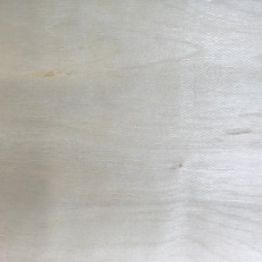
2 | Шпон лущеный  из древесины березы | 0,5 | 1,27 | 2,52 | 65 000,00 | 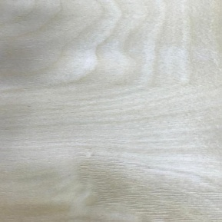
3 | Шпон лущеный  из древесины березы | 1,0 | 1,27 | 2,52 | 14 500,00 | 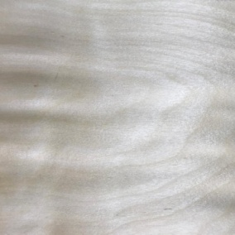
4 | Шпон лущеный  из древесины березы | 1,5 | 1,3 | 1,3 | 14 500,00 | 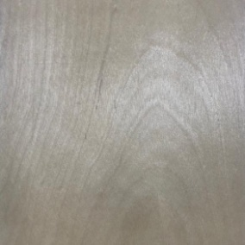
5 | Шпон лущеный  из древесины березы | 1,5 | 1,27 | 0,84 | 14 500,00
6 | Шпон лущеный  из древесины березы | 1,5 | 1,27 | 0,64 | 14 500,00
7 | Шпон лущеный  из древесины березы | 1,5 | 1,62 | 1,62 | 14 500,00
8 | Шпон лущеный  из древесины березы | 1,5 | 0,82 | 1,74 | 10 000,00
9 | Шпон лущеный  из древесины березы | 1,5 | 1,35 | 2,6 | 15 500,00

Готовы изготовить шпон по Вашим размерам!

